申 请 增 列 为 授 予 学 士 学 位
的专业简况表

申请专业名称 酒店管理 （公章）
专业建立时间 2015年
学 制 四 年
申请授予学位 管理学
学 科 门 类 旅游管理类

云南省学位委员会办公室制
2018年12月1日填

教  师  情  况 |  | 职务  类别 |  |  |  |  | 教授 |  |  | 副教授 |  |  | 讲师 |  |  |  |  | 助理研究员 |  |  | 助教 |  |  | 其他
 |  | 本校专任教师 |  |  |  |  | 0 |  |  | 4 |  |  | 5 |  |  |  |  | 1 |  |  | 2
 |  | 外校兼任教师 |  |  |  |  | 1 |  |  | 4 |  |  | 4 |  |  |  |  | 1 |  |  | 0
本专业在校本科学生数 |  |  |  | 共计 334 人 |  |  |  | 15级 43人 |  |  | 16级 94人 |  |  | 17级 91人 |  |  |  |  | 18 级 106人 |  |  | 级 人 |  |  | 级 人
教  学  计  划  执  行  情  况 |  | 计划规定课程门数 70 |  |  |  |  |  |  |  |  |  |  |  |  |  | 现已开出课程门数70
 |  | 已开出公共必修课和专业基础必修课名称，学时，任课教师职务，是否达到大纲要求 |  |  | 本专业公共基础课必修课包括：马克思主义基本原理概论、毛泽东思想和中国特色社会主义体系概论、思想道德修养与法律基础、高等数学、大学英语、大学计算机基础等共704学时（见附表一）。  本专业专业基础课必修课包括：管理学、旅游经济学、饭店营销与销售、饭店业管理会计、商务礼仪与沟通、酒店英语等共352学时。任课教师职务达到课程教学基本要求（见附表二）。
 |  | 已开出专业必修课名称，学时，任课教师职务，是否达到大纲要求 |  |  | 酒店管理专业课必修课包括理论课程和实训课程，其中理论课程：酒店经营与管理、餐饮运营管理、前厅部运营与管理、客房运营管理、饭店业人力资源管理、饭店业督导、会展管理与服务、收益管理、国际饭店开发与管理、酒店行政办公技巧、招聘管理、培训管理、管理心理学等共计608学时（见附表三）；
 |  | 已开出实验课，实习课名称，学时，任课教师职务，是否达到大纲要求 |  |  | 酒店管理专业已开出实训课程：形体与礼仪实训、酒店客房技能实训、酒店餐饮技能实训、企业经营实战模拟实习、酒店服务技能实训、职业资格认证实训、专业方向模块综合实训、创业实践、毕业设计等共计1400学时。任课教师职务达到课程教学基本要求（见附表四）。
 |  | 毕业论文或毕业设计目前或计划执行情况，指导教师情况 |  |  | 本专业已按照学院毕业论文工作安排及管理与经济系毕业论文工作计划如期完成了毕业设计的选题、指导教师的确定及相关资料的撰写、学生分配、任务书下达等工作。  本专业共有8名专任教师承担本届毕业论文指导工作，其中副教授4人，讲师1人，助理研究员1名，助教2名。（见附表五）
本专业成立以来的主要工作，特别是为保证本科教学质量采取的主要措施
为了满足旅游酒店企业对高素质技能型人才的需求，在前期调研的基础上，并结合我院办学特点，经教育部批准设立了酒店管理类专业，并于2015年9月开始招生。本专业成立以来，在学院的各方力量的大力支持下，阶段性的完成了硬件设备、教师队伍、实训基地、专业内涵等方面的建设，初步完成了专业预期的建设目标和建设效果。
一、主要措施
1、借鉴先进经验，结合本校办学特点，形成能力递进式培养的专业课程地图
昆明理工大学酒店管理专业在人才培养上大胆创新，以社会、市场对人才现在以及未来的需求状况为导向，在进行了广泛的调查分析的基础上，借鉴了国际上著名国际酒店管理学院的培养方式，实行“三明治式”酒店人才分段分层培养。一年级侧重专业及行业认知培养；二年级侧重专业基础知识、技能培养及行业认知深化，二年级下学期进入酒店进行顶岗实习，通过6个月的实习，学生完成对行业以及自我的认知，尽早调整和树立职业发展目标；三年级，回到学校，学生根据个人发展兴趣选择一个专业方向（酒店人力资源管理或酒店网络营销方向）深入学习，侧重训练经营管理素质、创新能力，并配合三个高水平的全国职业技能比赛，进一步促进学生的商科素质及综合能力的提升。四年级，进行为期6个月的第二次顶岗实习，并与毕业环节贯穿连通，深入强化学生的从业技能与经验积累，增强就业竞争力。
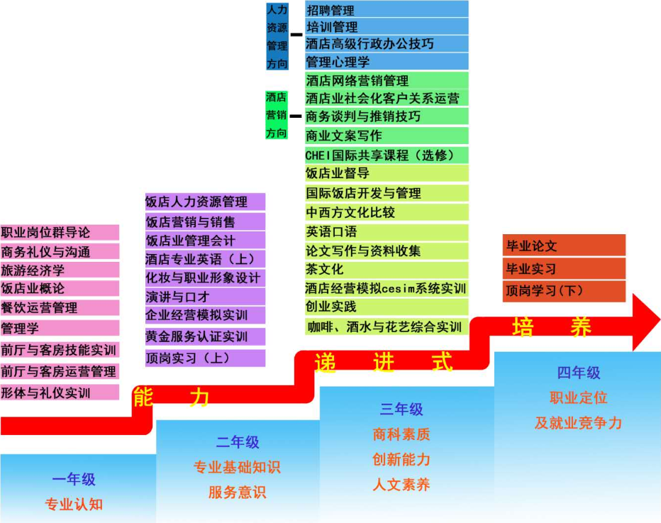

图1：能力递进式培养的专业课程地图

2、外引内建，建立了一支理论扎实、实践过硬的“双师型”教师队伍
目前已有专职教师12人，其中副教授及以上职称5人，博士及博士在读4人，“双师型”教师6人。专任教师年龄均在30-45岁之间。其中，先后有两位教师完成到酒店顶岗实践锻炼，一位教师到国外知名酒店管理学院学习。在教师水平和教学风范方面，有一名教师获得云南省高校教师教学比赛一等奖，一名教师获得省部级教学比赛三等奖，两名教师获得昆明理工大学教学比赛特等奖，两名教师获得一等奖，一名教师获得二等奖。在指导学生参加职业技能大赛方面成绩也较为突出，已获得国家级、省部级及行业奖项二十多个。另外，还聘请了12位本地高校教师作为酒店专业的外聘教师，承担部分专业基础课。同时，为了加强与合作酒店的紧密联系，实行企业导师制度，已聘请了22位行业资深职业经理人作为行业导师，以开设讲座、指导实习、承担部分专业课程讲授等形式建设行业兼职教师队伍。
3、加大实训基地建设力度，校企合作及实践教学特色逐步凸显
2017年城市学院实训大楼竣工，校内实践教学条件得到完善，酒店管理专业“酒店餐饮综合实训室”、“酒店宴会多功能实训室”等实训室建成，为酒店管理专业开展实践教学以及“翻转课堂”专业课教学改革、校内实训课改革、与行业协会开展更多深入的协同育人活动、人才校内实践教学开展等提供必不可少的基础设施条件。
此外，根据专业人才培养特点以及行业特点，开展全方位、立体化、多层次的校企合作、协同育人。先后输送3届学生到万豪、希尔顿、凯悦、温德姆等知名国际酒店集团在上海、深圳、成都等地的酒店进行顶岗实习。根据自己的人才培养需求，结合合作企业不同的条件及优劣势，与省内省外的12家合作酒店，在人才培养方案制订、课程资源开发、课题研究、师资共培共享、职业技能比赛、实训设施设备等方面合作，形成“省内+省外+国际”多层次、全方位、差异化的校企合作。通过“万豪班”、“希尔顿班”等形式，明确双方的责权利，激发企业全程参与人才培养的积极性。既弥补了校内教学资源不足的劣势，又充分发挥不同酒店的资源优势，使得企业能全程全方位参与到育人中来。
4、引入国际职业资格认证，与国际教育资源对接，拓展国际化办学
我校与美国饭店协会教育学院（AH&LA-EI）合作，将其职业资格认证引入，一方面，将“黄金服务认证”作为专业毕业要求的职业资格证书纳入教学计划中，另一方面，鼓励教师学习并认证国际标准的职业资格证书，以此来推进与国际标准的接轨，为培养具有国际视野的酒店高素质人才积累了丰富的专业及教学经验。
另外，与万礼豪程基金会（美国万豪家族的教育基金项目）合作，在师资培训、教学资源开发、职业技能比赛、国际共享课程等方面展开全面的合作，开展“以学生为中心”的教学研讨及师资培训，确保教学资源和教师教学方法与国际标准接轨。
5、开展课程混合式系列教学改革，形成丰厚的教学成果
教学质量是人才培养的根本保障，任何人才培养模式改革都离不开教育教学的配套改革。我校酒店管理专业多点布局，在探索混合式系列教改方面取得成效。自办学以来，在课程建设方面，建成校级精品课程1门，开发建成慕课3门；在教材建设方面，出版专业教材4本，获学校教材项目立项2个；在教师教学比赛方面，获国家级说课大赛三等奖1名，云南省高校教师教学比赛一等奖1名，校级特等奖1名，校级一等奖1名。教学教改方面，获校级教学成果奖一等奖1项，二等奖2项，教改项目4项，人培项目1项。教师职业能力提升方面，专业教师分别取得8个、15项国际职业资格认证；科研方面，主持省哲学社会科学研究项目2项，省级人才培育项目1项，校级社科重点培育项目1项。在核心期刊发表论文20多篇。
6、加强教学管理，提高教学质量
教学管理是提高教学质量的监督和保障，其基本内容一般包括：教学计划管理，教学运行管理，教师队伍管理，实践性教学环节的组织管理、教学质量监控等。我校酒店管理专业从教学计划的制订与修改、教学运行中的课堂教学管理以及教学文档材料管理、教师队伍管理等方面加强监控管理，定期开展教研室活动以及师生座谈会，组织研究培养方案以及课程改革、教学方法研究等。同时，每个学期开展学生评教活动，实践性教学环节则做到提前计划、统一安排，要求教师严格依据培养方案的要求开展实践教学计划的申报、审核以及检查，规范实践教学考核办法，保证实践教学质量。此外，为了提高教学质量，培养出符合企业需求的技能型人才，本专业建立了由行业专家、同行和学生组成的三维一体的监控体系，通过用人单位反馈、同行评教和学生评教的方式监控教学质量。
二、教学效果
1、学生基本理论、技能及综合素质
本专业学生各课程考试成绩符合正态分布，达到了培养方案对人才的培养要求。在职业技能培训方面也取得优异成绩，经过全体师生的共同努力，2015级共有43名学生全部通过美国饭店协会“黄金服务认证”证书。学生在国际酒店进行专业实践、顶岗实习累计达600多人次，实习满意度提升，职业规划意识增强。用人单位满意度显著提升，多名学生获得酒店的“优秀实习生”表彰，企业对我校酒店管理专业的学生总体评价高，认为实习生总体素质高，团队意识强，专业基础扎实。获得国家级以及省部级职业技能比赛奖项二十多项。
2、学风
本专业学风较好，上课积极主动，很少有学生旷课、迟到、早退，早晚自习出勤率较高，尤其是低年级学生。学生积极参与教师的慕课制作与运营、微课拍摄、大学生创新创业项目申报等活动，形成积极的专业学习氛围。

其  他  需  要  说  明  的  问  题 |  | 无
校学术委员会意见 | 校学术委员会主席（签章） 年 月 日
专  家评议组意见 | 全组人数 |  |  |  |  | 参加投票人数 |  |  |  |  |  | 同意 |  |  |  |  | 不同意 |  |  |  |  |  | 弃权
专  家评议组意见 | 组长（签章） 年 月 日
主管部门意见 | （公章） 年 月 日
备注

附表一：
已开出公共必修课程统计表
专业：酒店管理 年级：2015级
序号 | 课程名称 | 学分 | 学时 | 授课教师 | 专业技术职务
1 | 思想道德修养与法律基础 | 2 | 32 | 赵煜 | 教授
2 | 中国近现代史纲要 | 2 | 32 | 彭有祥 | 教授
3 | 毛泽东思想和中国特色社会主义理论概论 | 4 | 64 | 田灿明 | 讲师
4 | 马克思主义基本原理概论 | 3 | 48 | 周雅难 | 教授
5 | 社会实践及公益劳动(1) | 1 | 16 | 赵昆 | 讲师
6 | 入学教育 | 1 | 16 | 赵昆 | 讲师
7 | 职业岗位(群)导论 | 1 | 16 | 张馨元 | 讲师
8 | 职业生涯与规划 | 1 | 16 | 刘鑫 | 讲师
9 | 职业核心能力 | 1 | 16 | 刘鑫 | 讲师
10 | 就业教育与实践 | 1 | 16 | 张超 | 副教授
11 | 体育(1) | 2 | 32 | 梅丽华 | 教授
12 | 体育(2) | 2 | 32 | 宋博 | 助教
13 | 体育(3) | 2 | 32 | 梅丽华 | 教授
14 | 体育(4) | 2 | 32 | 马云亮 | 讲师
15 | 大学英语(1) | 4 | 64 | 曾颖 | 讲师
16 | 大学英语(2) | 4 | 64 | 曾颖 | 讲师
17 | 大学英语(3) | 4 | 64 | 赵丽昆 | 副教授
18 | 体育课外测试(1) | 0 | 0 | 梅丽华 | 教授
19 | 体育课外测试(2) | 0 | 0 | 梅丽华 | 副教授
20 | 高等数学B(1) | 3 | 48 | 舒江叶 | 讲师
21 | 高等数学B(2) | 2 | 32 | 舒江叶 | 讲师
22 | 大学计算机自主上机 | 2 | 32 | 解韩玮 | 副教授

附表二：
已开出专业基础课必修课程统计表
专业：酒店管理 年级：2015级
序号 | 课程名称 | 学分 | 学时 | 授课教师 | 专业技术职称
1 | 管理学 | 4 | 64 | 张超 | 副教授
2 | 旅游经济学 | 3 | 48 | 李聪媛 | 副教授
3 | 商务沟通与礼仪 | 2 | 32 | 李媛媛 | 副教授
4 | 饭店营销与销售 | 3 | 48 | 郭辉 | 助理研究员
5 | 饭店业管理会计 | 3 | 48 | 李小文 | 讲师
6 | 酒店英语（上） | 4 | 64 | 赵春阳 | 讲师
7 | 酒店英语（下） | 3 | 48 | 郭辉 | 助理研究员

附表三：
已开出专业技能课必修理论课程统计表
专业：酒店管理 年级：2015级
序号 | 课程名称 | 学分 | 学时 | 授课教师 | 专业技术职称
1 | 酒店经营与管理 | 4 | 64 | 郭辉 | 助理研究员
2 | 餐饮运营管理 | 3 | 48 | 杨璇 | 讲师
3 | 前厅部运营与管理 | 3 | 48 | 李聪媛 | 副教授
4 | 客房运营管理 | 3 | 48 | 李聪媛 | 副教授
5 | 饭店业人力资源管理 | 3 | 48 | 张馨元 | 讲师
6 | 饭店业督导 | 3 | 48 | 程宇 | 助教
7 | 会展管理与服务 | 3 | 48 | 刘红 | 副教授
8 | 收益管理 | 3 | 48 | 张馨元 | 讲师
9 | 国际饭店开发与管理 | 3 | 48 | 李聪媛 | 副教授
10 | 招聘管理 | 3 | 48 | 文娟 | 人力资源总监
11 | 培训管理了 | 3 | 48 | 张馨元 | 讲师
12 | 酒店行政办公技巧 | 2 | 32 | 程宇 | 助教
13 | 管理心理学 | 2 | 32 | 刘鑫 | 讲师

附表四：
已开出专业技能课必修实训课程统计表
专业：酒店管理 年级：2015级
序号 | 课程名称 | 学分 | 学时 | 授课教师 | 专业技术职称
1 | 军事理论与实训 | 3 | 60
2 | 形体与礼仪实训 | 1 | 20 | 李媛媛、李江玲 | 副教授、高级培训师
3 | 酒店客房技能实训 | 2 | 40 | 李聪媛 | 副教授
4 | 酒店餐饮技能实训 | 2 | 40 | 郭辉、杨璇 | 助理研究员、讲师
5 | 企业经营实战模拟实习 | 2 | 40 | 李聪媛、郝敬峰 | 副教授、讲师
6 | 酒店服务技能实训 | 18 | 360 | 李媛媛、李聪媛、张馨元、杨璇、张超 | 副教授、副教授、讲师、讲师、副教授
7 | 职业资格认证实训 | 1 | 20 | 张馨元、李圆圆 | 讲师、助教
8 | 专业方向模块综合实训 | 3 | 60 | 刘益成、张馨元、王黎媛 | 高级培训师、讲师、高级花艺师
9 | 创业实践 | 1 | 20 | 李媛媛 | 副教授
10 | 岗位实习 | 21 | 420 | 李媛媛、李聪媛、张馨元、程宇、李圆圆、张超 | 副教授、副教授、讲师、助教、副教授
11 | 毕业设计（论文） | 16 | 320 | 李媛媛、李聪媛、张馨元、程宇、李圆圆、马英、杨懿、郭辉 | 副教授、副教授、讲师、助教、副教授、副教授、助理研究员

附表五：
毕业论文（设计）指导教师一览表
专业：酒店管理 年级：2015级
序号 | 姓名 | 性别 | 出生年月 | 最高学位 | 专业  技术职务 | 所在单位 | 所学专业 | 毕业院校
1 | 李媛媛 | 女 | 1980.03 | 硕士 | 副教授 | 昆明理工大学 | 企业管理学 | 德国特里尔大学
2 | 郭辉 | 男 | 1955.12 | 硕士 | 助理研究员 | 昆明理工大学 | 酒店管理 | Insititut Vatel
3 | 李圆圆 | 女 | 1988.09 | 硕士 | 助教 | 昆明理工大学 | 旅游管理 | 云南师范大学
4 | 程宇 | 男 | 1991.04 | 硕士 | 助教 | 昆明理工大学 | 酒店管理 | 法国瓦岱勒国际旅游酒店学校
5 | 李聪媛 | 女 | 1975.06 | 博士 | 副教授 | 昆明理工大学 | 旅游管理 | 云南大学
6 | 张馨元 | 女 | 1982.08 | 硕士 | 讲师 | 昆明理工大学 | 经济学 | 云南大学
7 | 马英 | 女 | 1976.08 | 硕士 | 副教授 | 昆明学院 | 旅游管理 | 云南师范大学
8 | 杨懿 | 男 | 1984.11 | 博士 | 副教授 | 云南大学 | 旅游管理 | 云南大学

